建议操作说明

- 首先在加入EL6601等以太网模块后，需要连接显示器对控制器中设置相应IP地址，不过不会立刻显示出来，先要打开TwinCAT3对控制器扫描设备，此时在系统托盘中才会多出一个网口，以CX2020为例，会出现Local Area Connection3（Beckhoff Virtual Ethernet Adapter），如下图：
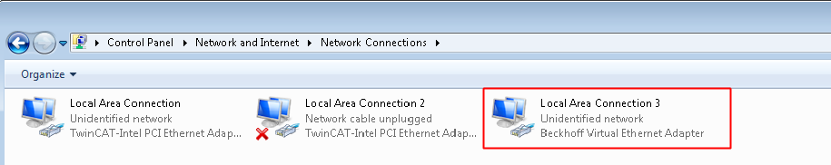
注意：这里需要注意的是EL6601（EL6614）在同一个网络中，互相是交换机的功能，因此只有一个网络显示。

- 随后点开这一个网口设置一个固定的IP地址，例如169.254.1.1
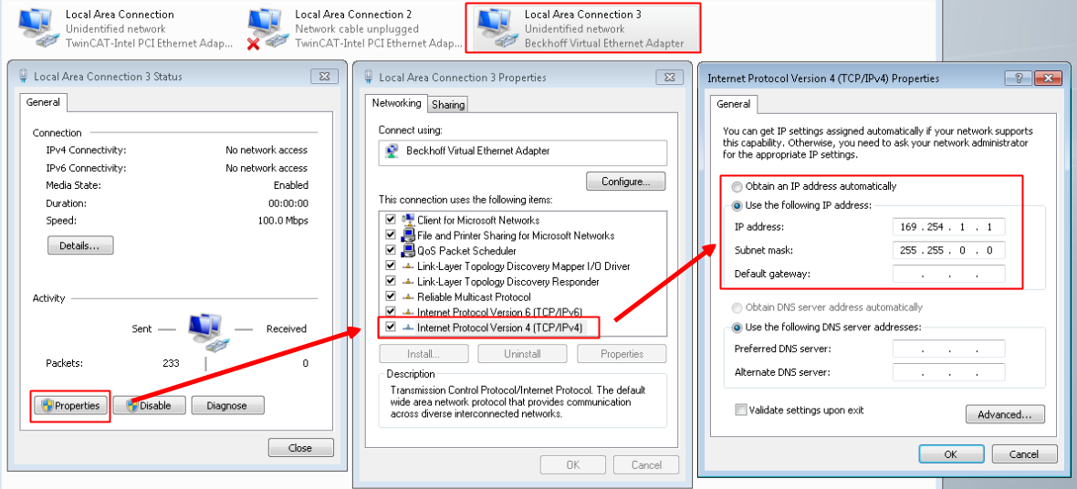

- 最后别忘了安装相对应的function或者supplement，这样就可以实现诸如Modbus-TCP、TCP-IP等以太网通讯，当然可以用之前测试下IP地址是否可以ping得通。

